Направим сотрудника в командировку в день,
когда он вернулся из прошлой поездки

Чем рискуете: рисков нет, так как Роструд не против двух и более служебных поездок подряд. Главное правильно оформите единый приказ или отдельные распоряжения на поездки.
Руководитель рязанской компании решил, что сотруднику, который только вернулся из командировки в Саратов, необходимо в этот же день уехать в Тверь со срочным заданием. Бухгалтер засомневалась: допустимы ли две командировки в один день?
Важная деталь
Порядок оформления двух и более командировок подряд закрепите в локальном нормативном акте.
Роструд в письме от 02.08.2024 № ПГ/14427-6-1 сообщил, что направить вернувшегося из командировки сотрудника в тот же день в другую служебную поездку можно. Нет ограничений и по количеству командировок подряд (ч. 1 ст. 166 ТК, абз. 1 п. 4 Положения, утв. постановлением Правительства от 13.10.2008 № 749). Особых требований к порядку оформления такого командирования тоже нет. А значит, компания вправе сама решить, как оформлять такие поездки. Можно составить как отдельные приказы на каждую поездку, так и одно распоряжение сразу на все командировки. Порядок закрепите в колдоговоре или другом локальном нормативном акте.
Если еще до оформления первой поездки известно, что после нее работник сразу же поедет в другую командировку, удобнее выпустить один приказ и зафиксировать в нем оба периода (ч. 1 ст. 166 ТК, абз. 2 п. 3, п. 12 Положения, утв. постановлением Правительства № 749). Суточные в таком случае выдайте сразу за все дни, в течение которых работник будет отсутствовать во время поездок. Тогда и авансовый отчет работник составит единый — уже после возвращения из всех служебных поездок. Не будет для этого препятствием то, если между командировками сотрудник на несколько часов заедет в компанию за необходимыми документами или отчетами.
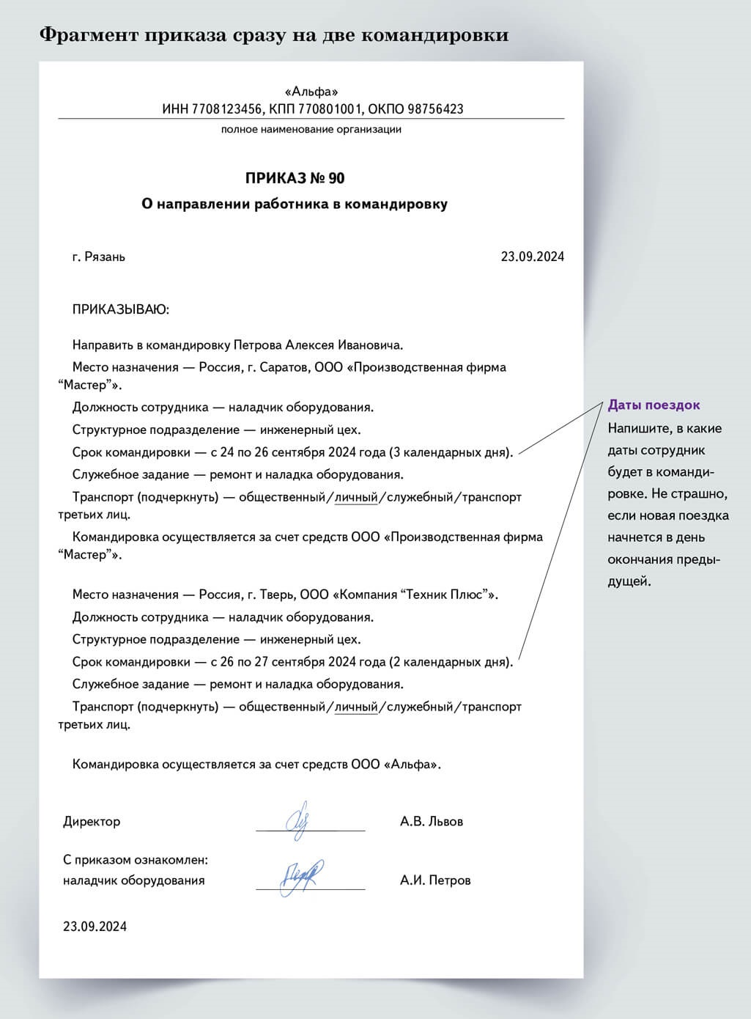

Елена Мелконян,эксперт журнала «Главбух»
Журнал «Главбух» №18, 2024

